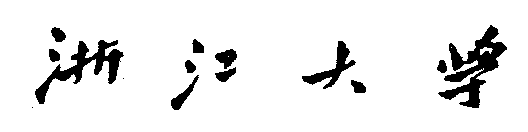

**读 书 报 告**



题目 Lagrangian Neural Style Transfer for Fluids

姓名 朱融晨

学号 22051105

指导教师 李启雷

专业班级 软件工程 2203

所在学院 软件学院

日期 2020 年 12 月

**摘 要**

如何艺术性地控制流体模拟的形状、运动和外观，在视觉效果制作上提出了巨大的挑战。在本文中，作者提出了一种使用神经网络的风格化迁移方法，在朗格朗日视角上将图片风格应用到3D流体模拟中。相比于基于网格方法，使用粒子进行风格化迁移有着独特的优势。由于属性都存储在粒子上，这些属性会相应地通过粒子的运动传输。这从根本上确保了优化的风格结构的时间一致性，显著提高了结果的质量。同时，基于网格的方法往往需要在量场中使用计算昂贵地、递归式地对齐，这在基于粒子的方法中是不必要的，由此在呈现用于生产坏境中的流体风格时，渲染时间减少到了不到一小时。此外，拉格朗日方法改进了艺术上的控制，如允许多流体的风格化、能保证与图像一致的颜色迁移，并可以推广到烟、液体等类似的风格迁移中。

**关键字：**物理模拟，神经网络

**Abstract**

Artistically controlling the shape, motion and appearance of fluid simulations pose major challenges in visual effects production. In this paper, we present a neural style transfer approach from images to 3D fluids formulated in a Lagrangian viewpoint. Using particles for style transfer has unique benefits compared to grid-based techniques. Attributes are stored on the particles and hence are trivially transported by the particle motion. This intrinsically ensures temporal consistency of the optimized stylized structure and notably improves the resulting quality. Simultaneously, the expensive, recursive alignment of stylization velocity fields of grid approaches is unnecessary, reducing the computation time to less than an hour and rendering neural flow stylization practical in production settings. Moreover, the Lagrangian representation improves artistic control as it allows for multi-fluid stylization and consistent color transfer from images, and the generality of the method enables stylization of smoke and liquids likewise.

**Key words**: Computing methodologies → Physical simulation; Neural networks.

目录

**第 1 章 引言** 5

**第 2 章 相关工作** 6

**2.1 平滑粒子流体动力学** 6

**2.2 拉格朗日欧拉混合视角的流体模拟** 7

**2.3 风格迁移** 8

特征反演 Feature Inversion 8

纹理生成 Texture Synthesis 10

风格迁移 12

**2.4 可微分渲染** 14

**第 3 章 方法** 17

**第 4 章 结果** 20

**第 5 章 讨论与结论** 22

**第 1 章 引言**

在视觉效果制作中，基于物理的模拟不仅可以用于现实地重现自然现象，也可以作为一种工具传达故事并激发情感。因此，以艺术方式控制模拟的形状，运动和外观至关重要。主要挑战是基础流体运动的非线性方程，难以实现理想目标的优化，特别是对流体来说。最近推出的基于运输的神经风格转换（TNST）使流体的外观和运动控制到一个新的水平：2D输入图像使用的任意样式和语义结构都会自动传输到3D烟雾模拟中。

**第 2 章 相关工作**

在阅读论文中，补充了较多地基础知识，现摘录如下：

**2.1 平滑粒子流体动力学**

平滑粒子流体动力学（英文：Smoothed Particle Hydrodynamics，下文均以其英文缩写SPH代表）于1977年被由R.A. Gingold 以及J.J. Monaghan提出[1]。作为一种偏微分方程的数值解法，SPH在一开始被用于模拟行星爆炸等问题。因为与网格数值方法相比，SPH可以在不需要绘制特殊网格的情况下，更好的处理介质的扭曲和拉伸，以及一些真空的空洞等等。除此之外，通过调整粒子与粒子之间的作用力方程，SPH可以更好的模拟复杂的物理现象。

在之后的数十年里，SPH被应用与固体力学以及流体力学。与其在天文学中的应用相似，SPH可以轻松的处理扭曲以及复杂边界。作为一种数值方法，SPH的实现相对简单并且结果较为稳定，不易发散，这种稳定的特性也使得SPH被应用于大尺度的流体模拟。

相较网格数值法，尽管SPH体现出了不俗的能力，但是其在数学严谨性上的短板使得SPH并未被CFD社区所广泛容纳。从细节方面讲，SPH对于流体动态压力的计算并不准确，这也导致了SPH在模拟局部现象时精度较低，例如流体边界层，涡旋等等[6]。从运算速度上将，对每一个计算单元，SPH平均需要其周围30-50个粒子的交互信息，这个数字远大于网格法所需要的信息，例如有限体积法一般需要5-13个临近单元信息，再加上额外的临近粒子搜索时间，SPH在小尺度上的流体模拟更加费时。从数学方面将，SPH缺少一个完整的误差分析体系。由于SPH模拟一旦开始，每个粒子都将处于一种“无序却不随机”的运动状态，这使得SPH的误差分析变得十分困难。目前普遍应用的方法是先将SPH模拟结果映射到网格上，再将其与网格法比较。显然，这种不直接的比对本身就可能会降低SPH的模拟精度。除此之外，虽然SPH数值方法的精确度可以达到二阶，但即使是最简单的低雷诺数管道流问题，SPH的精度也只有1阶，并且浮动会随着雷诺数的增大而快速上升。因此，目前SPH方法多用于工程问题，例如安全问题[7]，以及探索类分析，例如一些定性分 析[8]。

**2.2 拉格朗日欧拉混合视角的流体模拟**

一个流体求解器通常可分为两个步骤：

1. 步进（advection）：通过速度和加速度更新粒子状态或进行场的流动。
2. 投影（projection）：根据位置来求得新的速度（去掉速度的散度，维持物质守恒等）。

欧拉网格法在投影（projection）步骤上有较大的优势：

1. 易于离散化（discretize)
2. 易于实现高效的邻域访问（访问当前像素的周围像素）
3. 易于设置初始状态

但欧拉网格法在步进（advection）步骤上有一些缺陷：

1. 无法精确有效地处理场的流动
2. 容易丢失能量和几何细节

而拉格朗日粒子法的优势和缺陷就与此相反：

1. 易于更新粒子的运动状态
2. 需要复杂的数据结构来实现邻域访问

因此，人们就想到把两种方法结合使用，利用各自的优势同时避免各自的缺陷。其基本思路就是：

1. 根据粒子的分布来更新欧拉网格（Particle to Grid，P2G）
2. 在欧拉网格中进行投影（projection）
3. 根据欧拉网格的信息来更新粒子的状态（Grid to Particle，G2P）
4. 从拉格朗日粒子的角度进行步进（advection）

需要注意的是，通常将大部分信息存储在粒子上，网格上的信息则作为附加信息。

**2.3 风格迁移**

使用神经网络的风格迁移，需要先了解特征反演和纹理生成。

### 特征反演 Feature Inversion

特征反演是为了查看不同层的特征向量能保留多少原始的图片信息。

任选一张图片，前向传播到已经训练好的CNN。然后选取CNN当中某一层产生的特征向量，记住这个向量。现在，我们要生成一张图片，尽量让它在该层产生一样的特征向量。这个任务仍然是用Gradient Ascent来做，目标函数定义为最小化生成图片的特征向量与给定特征向量的L2距离，并且加一些正则化项保证生成图片的平滑：

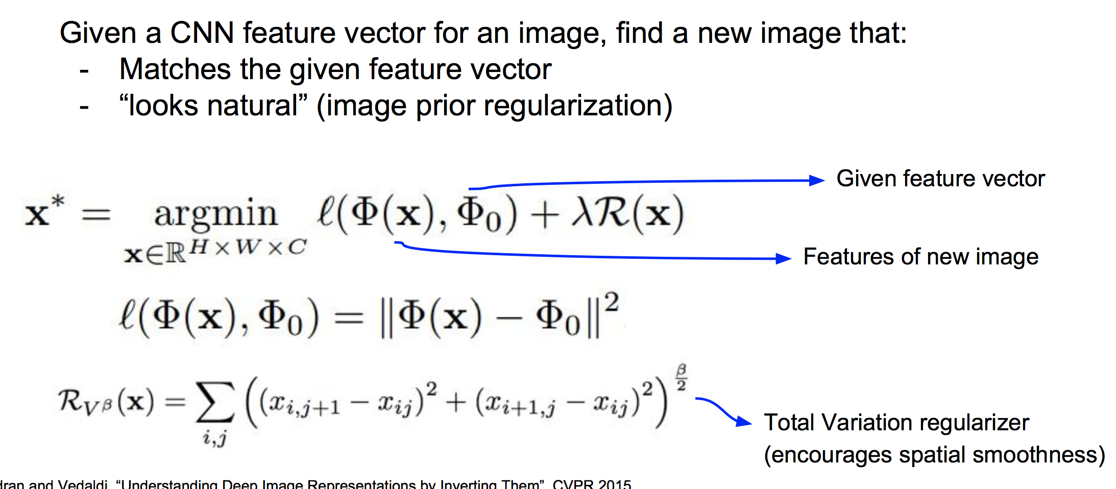

使用这种方法，我们可以看到不同层的特征向量所包含的信息完整度：

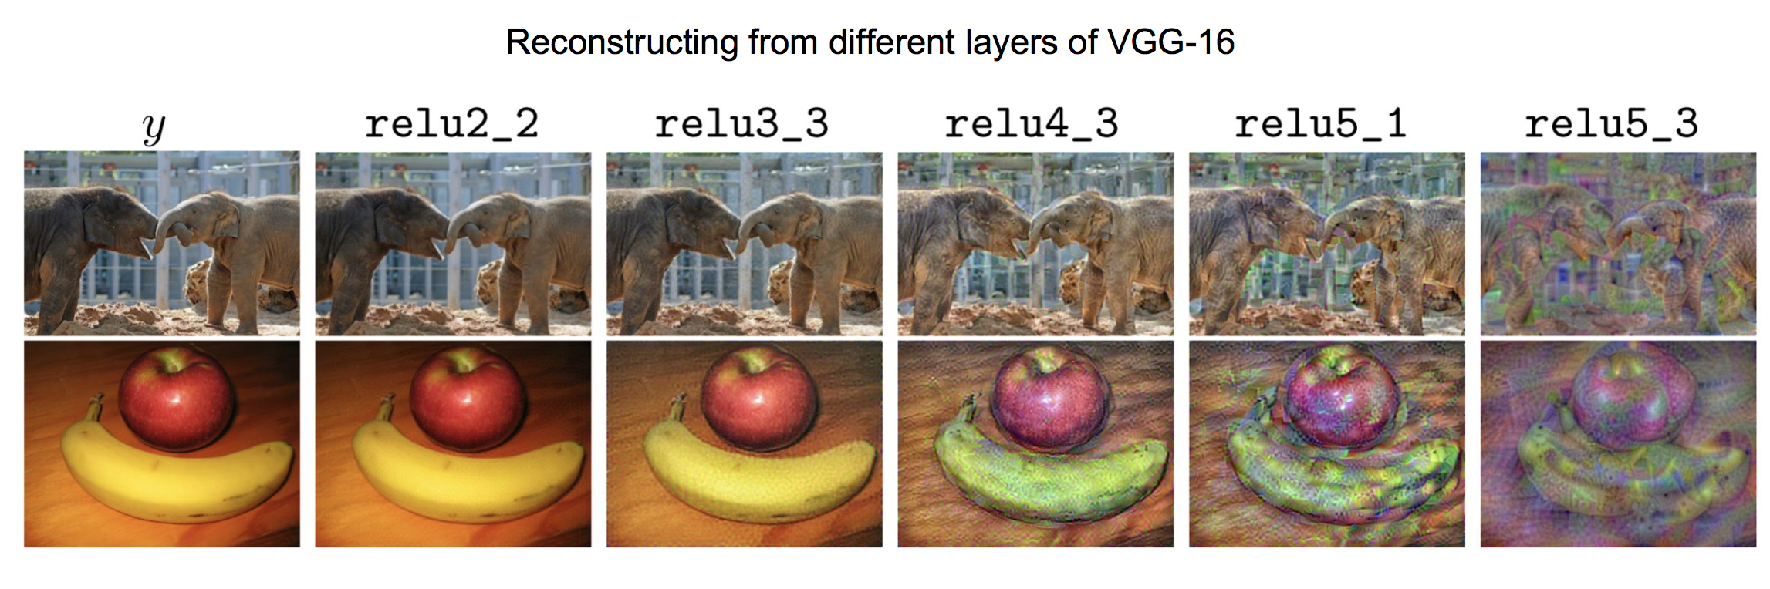

可以看到，在relu2_2层，可以根据特征向量几乎无损地恢复出原图片。但是随着层的深入，神经网络记住的只是图片的线条结构，颜色这些低阶信息开始丢失。

### 纹理生成 Texture Synthesis

本节主要介绍目前效果最好的基于深度学习的神经纹理生成方法。注意在这之前有一些传统的方法（最近邻法），这些方法在简单纹理上表现效果可以，但无法处理更复杂的纹理生成。

#### 格莱姆矩阵 Gram Matrix

将一张图片传入一个已经训练好的CNN，选定其中一层激活，其大小是C*H*W，可以看做是H x W 个C维向量。从这个激活图中任意选取两个C维向量，做矩阵乘法可以得到一个矩阵。然后对激活图中任意两个C维向量的组合，都可以求出这样一个矩阵。把这些矩阵求和并平均，就是Gram Matrix。

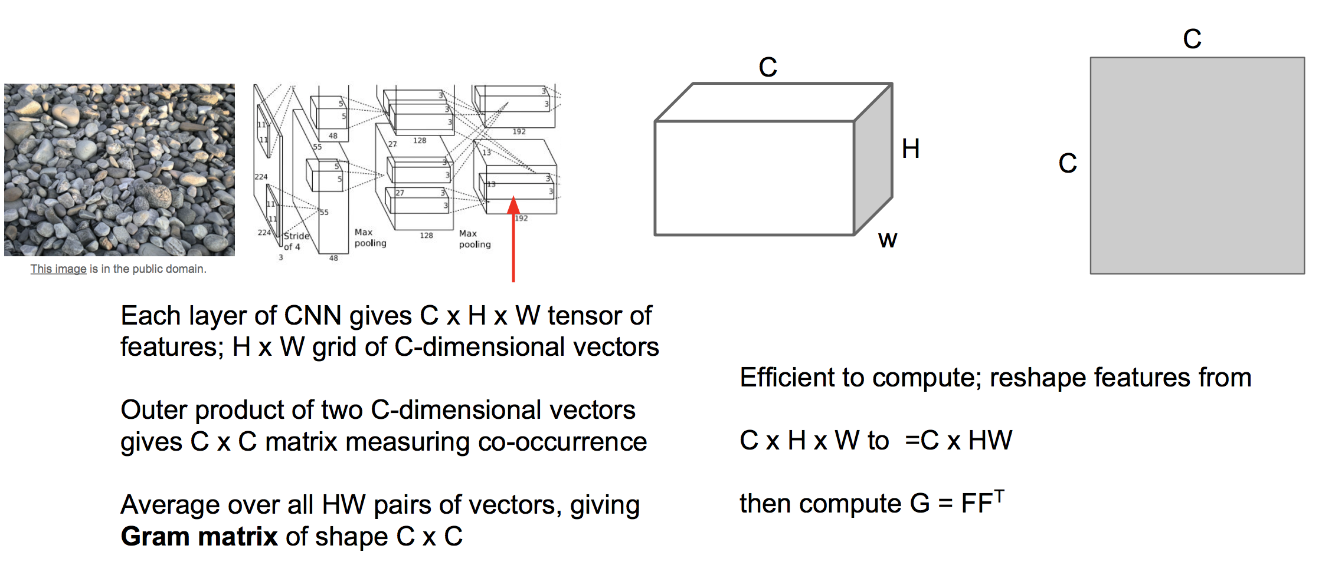

Gram Matrix其实是feature之间的偏心协方差矩阵（即没有减去均值的协方差矩阵）。其计算了每个通道特征之间的相关性，考察哪些特征是此消彼长的，哪些特征是同时出现的。我们认为Gram Matrix度量了图片中的纹理特性，并且不包含图像的结构信息。事实上，使用协方差矩阵代替Gram Matrix也能取得很好的效果，但是Gram Matrix有更高效的计算方法：将激活图张量C*H*W展开成C*HW的形式，然后将其乘以其转置，即得到gram矩阵。

#### 神经纹理生成

当我们有了Gram矩阵这一度量图像纹理特性的神器后，就可以使用类似于Gradient Ascent的算法来产生特定纹理的图像。算法流程为：

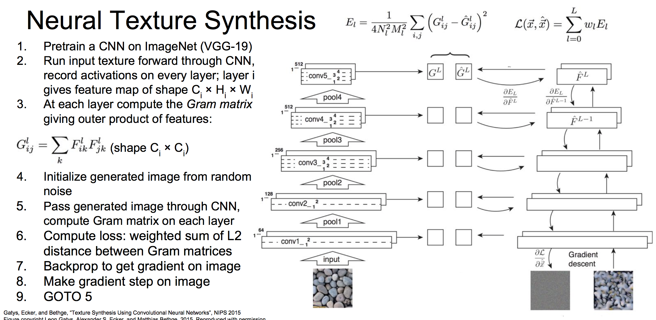

该算法旨在生成与目标图像具有相同gram矩阵的图像。这里计算的损失是生成图像与目标图像各层gram矩阵的加权L2距离。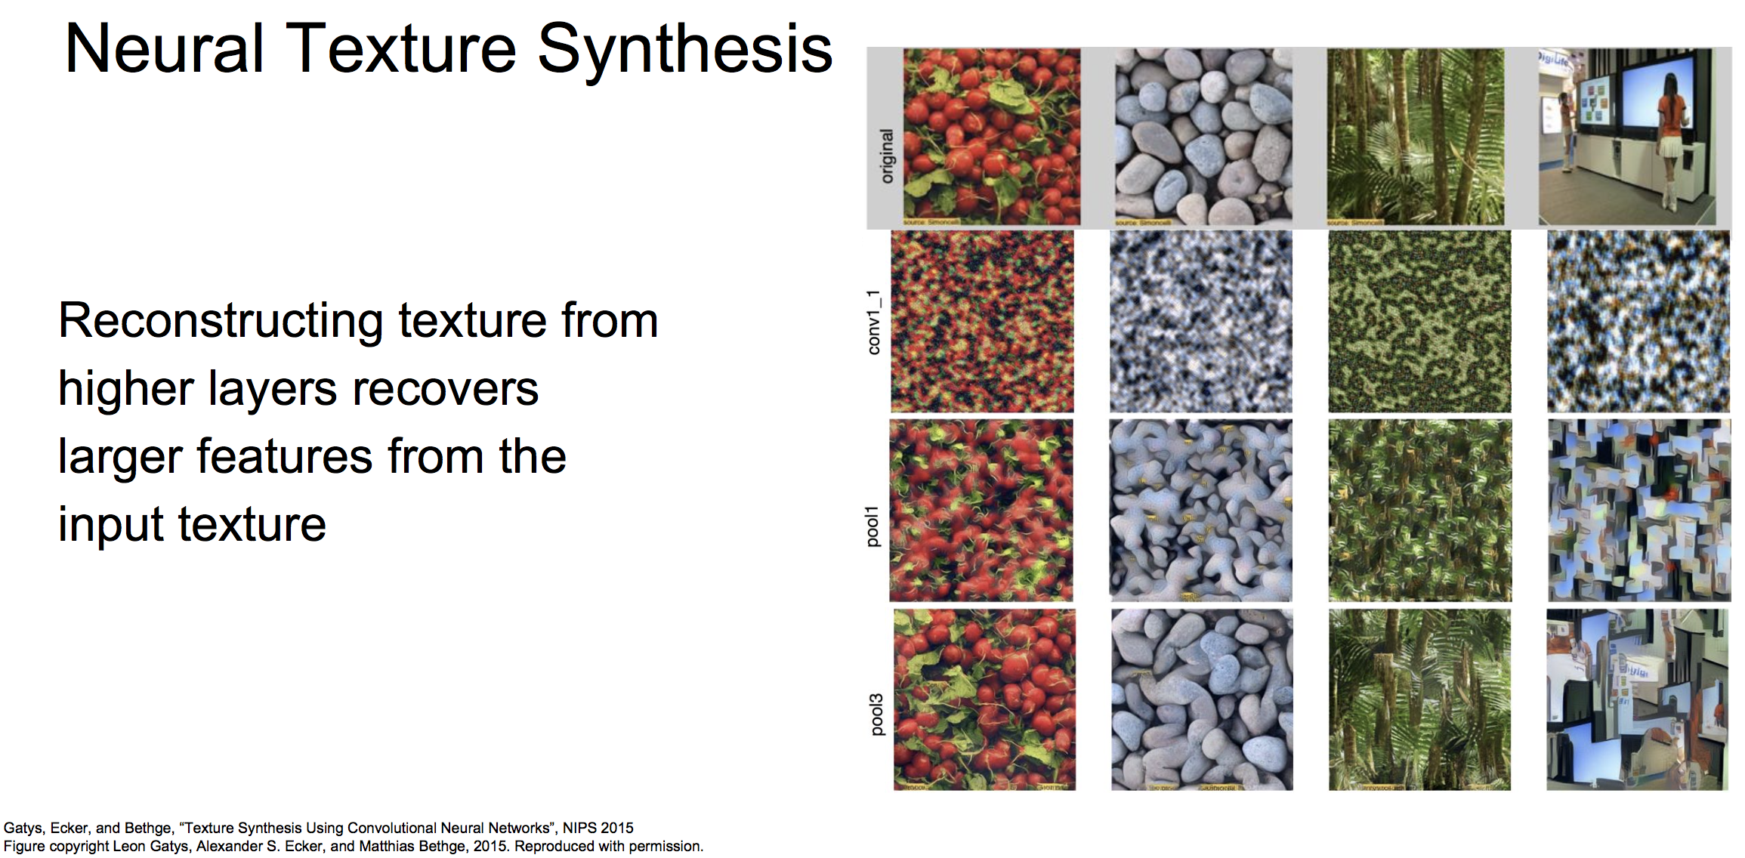

这张图表示，如果以更高层gram矩阵的L2距离作为损失函数，那么生成图像就会更完全地重建图像的空间结构。这是由于更高层的神经元具有更大的感受野导致的。

### 风格迁移

如果我们结合特征反演和纹理生成，就可以实现所谓的风格迁移。我们需要两张图像，一张图像称为Content image，生成图像需要重建它的空间结构；另一张图像称为Style image，生成图像需要重建它的纹理结构。使用下面的框架完成这个任务：

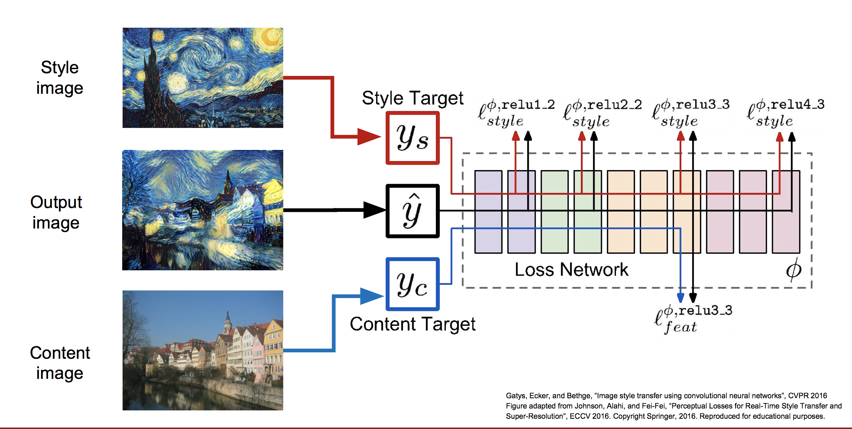

在这个框架中，我们同时优化特征反演和纹理生成的损失函数（与gram矩阵的距离以及与激活图的距离的加权和），使得生成图既具有Content image的空间结构，又具有Style image的纹理结构。

这里有一些超参数，使得我们可以控制生成的图像：

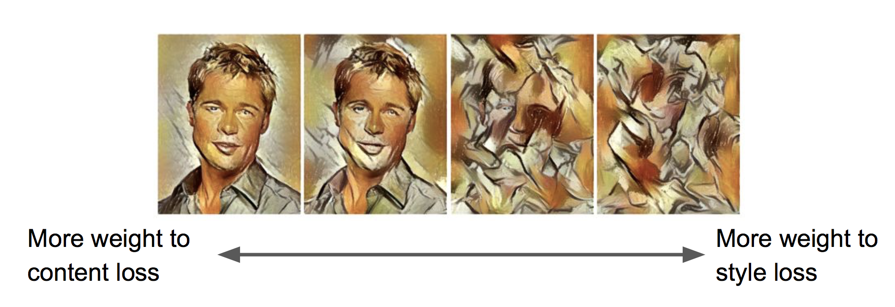

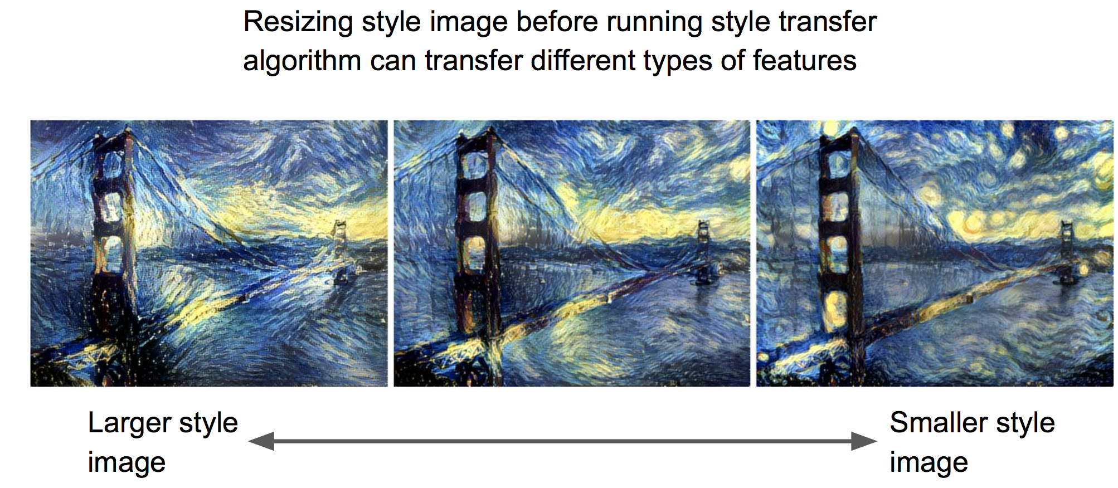

此外，我们可以使用不同风格的gram矩阵的加权和，来生成多风格图：

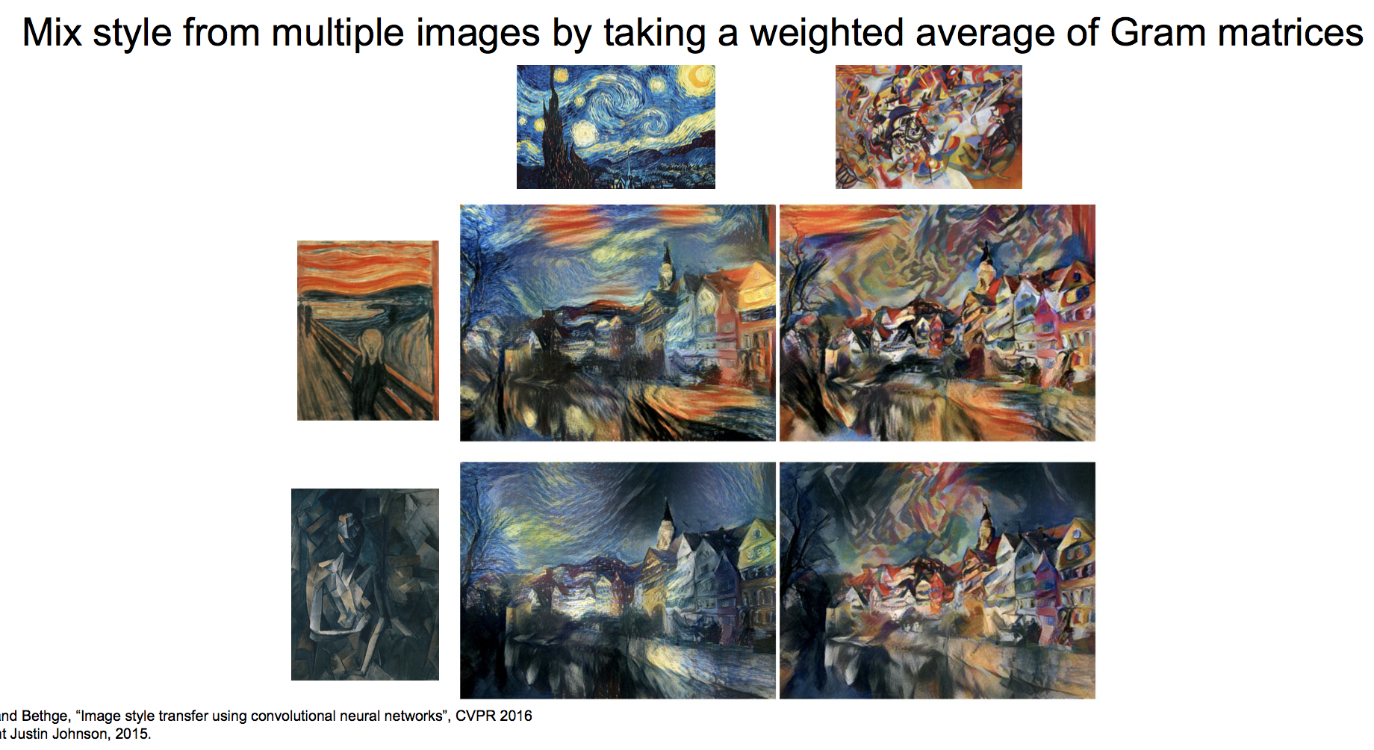

#### Fast Style Transfer

上面的风格迁移框架，每生成一张新的图像都需要迭代数次。因此有研究提出了下面的Fast style Transfer的框架：

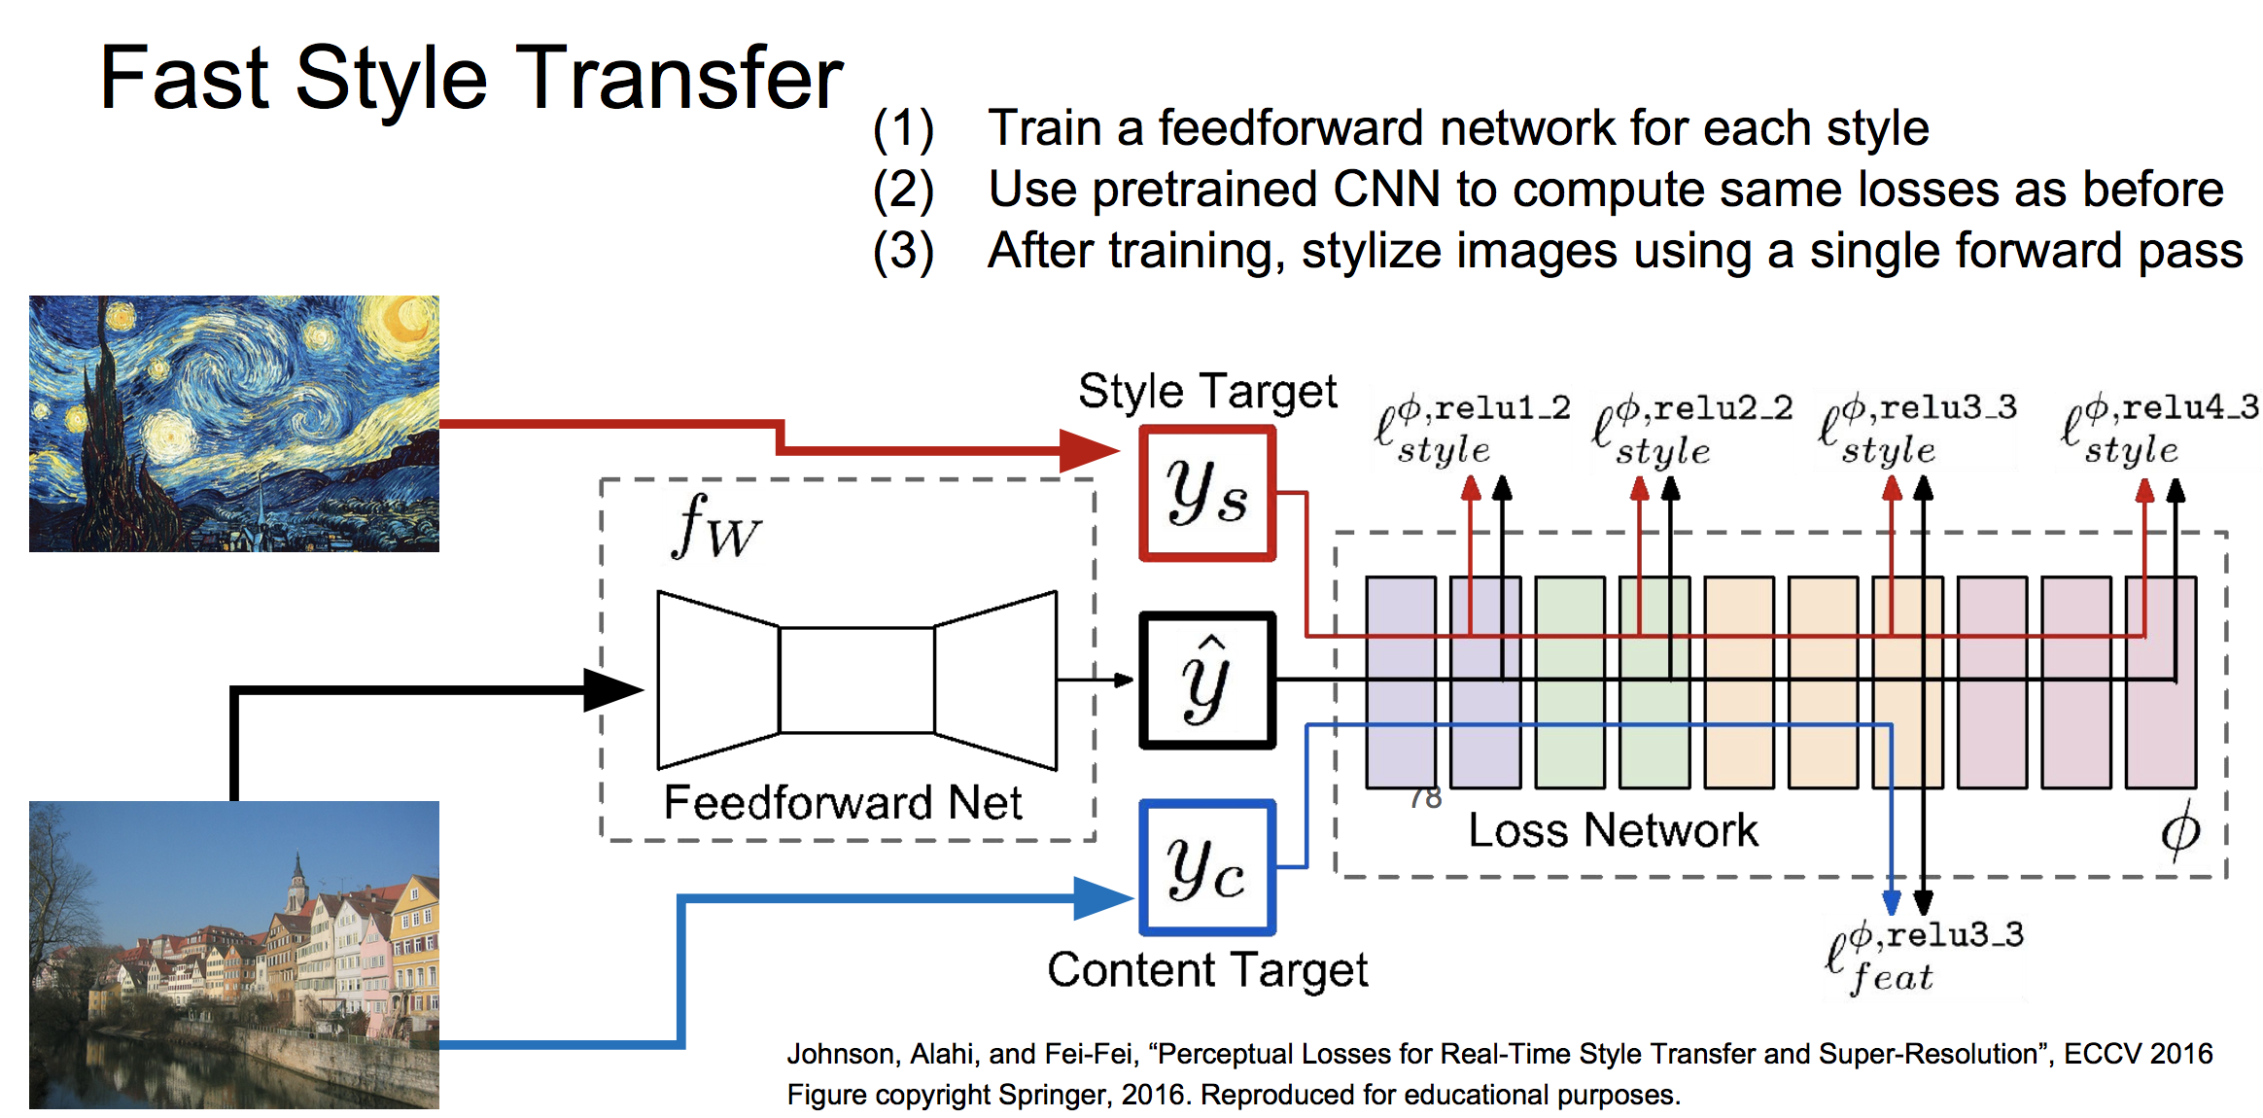

同样使用特征反演和纹理生成的联合损失函数，更新前馈网络中的参数值。这样，训练好一个前馈网络后，每次生成一个新图像只需要进行一次前向传播即可。

**2.4 可微分渲染**

普通的渲染过程通常是将3D场景扔进渲染器获得2D图像，而在图形学领域还有一个研究方向叫逆向绘制(Inverse Rendering)。就是给你2D图像，获得生成这张图像所需的3D场景信息，这个信息可以是3D几何，灯光，材质，视角中的一种或多种。

以前大家做逆向绘制都是从2D图像出发，和CV的研究方式比较接近。这个可能主要是因为以前做一次绘制的时间太耗时了。而现在神经网络上的Forward-Backward 这种优化方式证明了非常大的潜力，现在GPU的计算力也越来越厉害。所以在做逆向绘制的时候也就把前向的绘制过程引入进来。

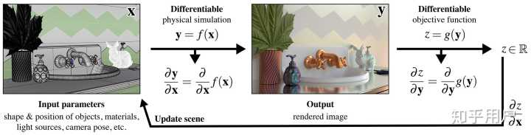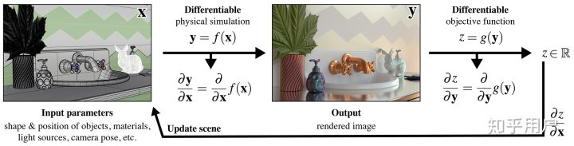

在这样的框架下，做逆向绘制有以下过程：

1. 定义了目标图片 A ，目标是找到能够生成这张图片的3D 场景B。
2. 一开始会做一个初始的3D 场景 B', 这个场景可以是错的，或大致是对的
3. 拿着个B' 送到渲染器中,渲染得到图片 A'。
4. 这一步就是和 神经网络类似了，比较 A 和 A' 的差别，计算出Loss。
5. 将 Loss Backprop 到场景B' 中的不同参数上，比如 材质参数，镜头参数，修改这些参数的值，获得新的场景 B1'。
6. 和训练神经网络一样，继续 3-5 这个过程。

5这部分就是**可微分渲染**的的关键部分,因为这一步需要算Gradient，而从传统来看：

1. 绘制的计算过程是Monte Carlo Ray Tracing，光线在整个场景中跳来跳去，这个计算过程是很多值都是离散的，不好算出合适的Gradient.
2. 绘制中有很多效果，BSDF函数，现在还没有很好的探索过可微分的框架，性能，这个都是很新的领域。

Edge Sampling 主要是解决问题a的一种，而Mistuba2 则尝试解决问题b.

**第 3 章 方法**

和欧拉空间的方法不同的时，拉格朗日方法使用携带属性的粒子作表示。神经网络风格化迁移方法，基于预训练好的分类器计算损失函数。因此，必须将信息来回地从粒子和网格中传递。受拉格朗日欧拉混合视角的流体模拟的启发，文章使用了从格子到网格和从网格到格子的转换器。

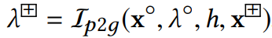

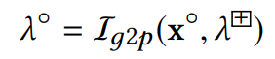

于是，该方法扩展了TNST的通用性。可以不考虑底层的流体求解器，而将目前的更新损失函数的方法无缝集成到当前方法上。整体框架如下：

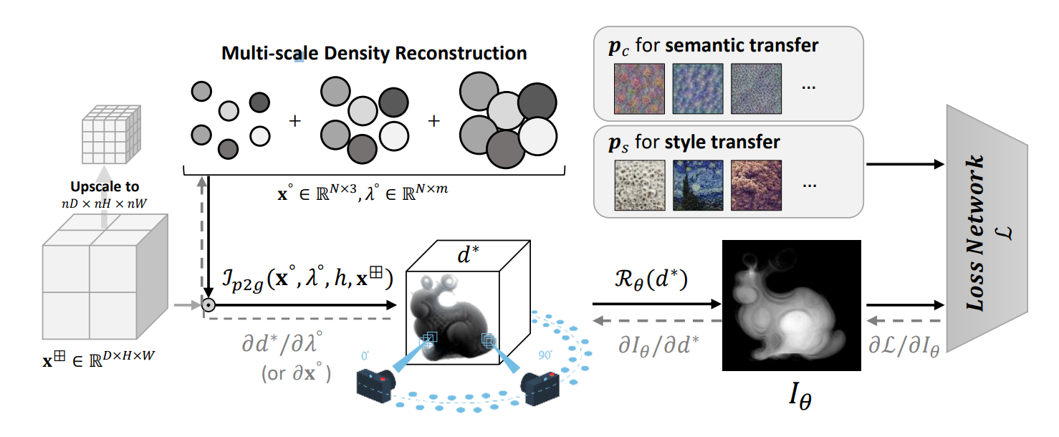

此外，针对不同的流体模拟，文章还指出了两个策略：

第一种方法特别适合使用基于网格的求解器的体数据。它通过最优化一个拉格朗日视角下的粒子携带的标量值。多数时候，这个值是密度，但是也可以是颜色等。使用正则化可以增强烟雾保留的原始量。

第二种策略适用于基于例子的或混合的液体求解器，这常常被用于液体中。对于这种模拟，可以定义粒子的位置作为最优化的朗格朗日属性值。然而，在生成风格化时，可能会修改粒子的位置，而造成聚集或某些地方粒子的不足。可以使用下一个公式对粒子的不规则分布进行惩罚。

这两种策略都是质量守恒定律的两种不同表现形式。

文章还提出了一种多维度的密度重建方式。

基于网格的求解器，在使用该方法时，需要首先对网格进行采样和重建。本文采用一种稀疏矩阵的表现方法（一个像素一个粒子）。在模拟过程中，需要同时考虑粒子的位置和粒子密度的更新，为了求解这个问题，一方面，使用策略二，利用可微分渲染器，自动更新其中涉及到的物理量。另一方面，进行多维度的建模。

多维度重建的思想来自于拉格朗日金字塔，首先得到level较低的图像，然后向上采样，获取分辨率较低的图像结果，算法的伪代码如下：

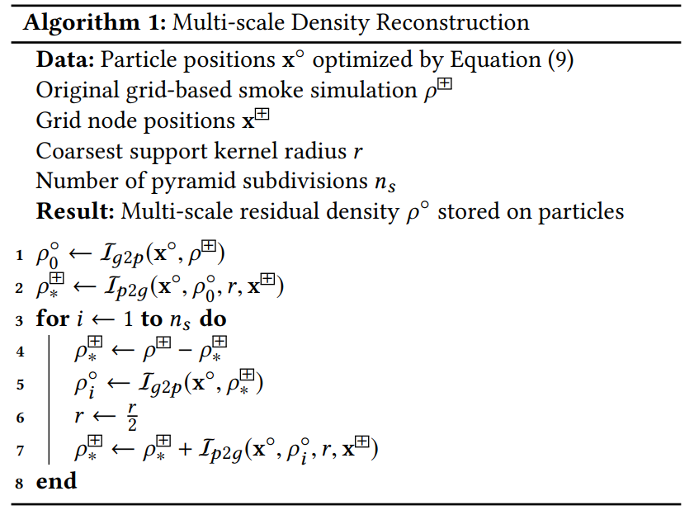

此外，由于本文的方法是拉格朗日视角下的，其一大优势就在于由粒子携带属性。进而可以容易地保证时间上的连贯性。为了保证过度的平滑，本文使用高斯滤波器对粒子上密度的变化量进行处理。

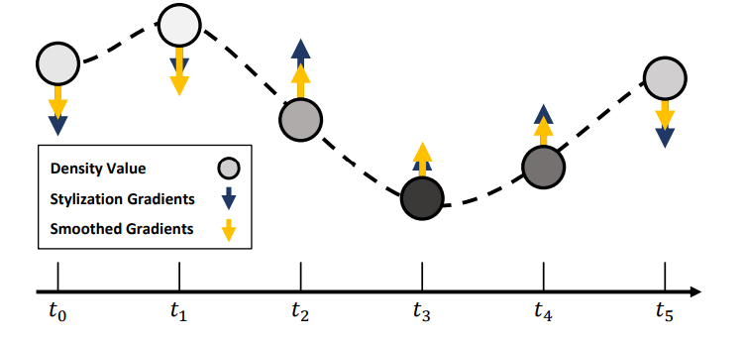

**第 4 章 结果**

文章作者使用tensorflow实现了方法，并在TITAN Xp GPU(12GB)上进行了测试。

在性能上，使用不同的数据集，其性能都有很大的提升。比如，对于Smoke Jet场景的模拟，其速度是使用TNST的20.41倍。

在时间连贯性上，该方法也有肉眼可见的提升。

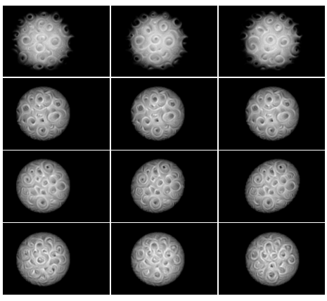

分别是TNST方法，和本文的方法的一般表现、应用斜切时的表现和添加噪声后的表现

而在艺术化的控制上，可以使用多种风格进行烟雾的风格化转移，也可以对多个流体进行风格化迁移。此外，对于液体使用了简单的可微分渲染器后，也可以实现类似的效果。

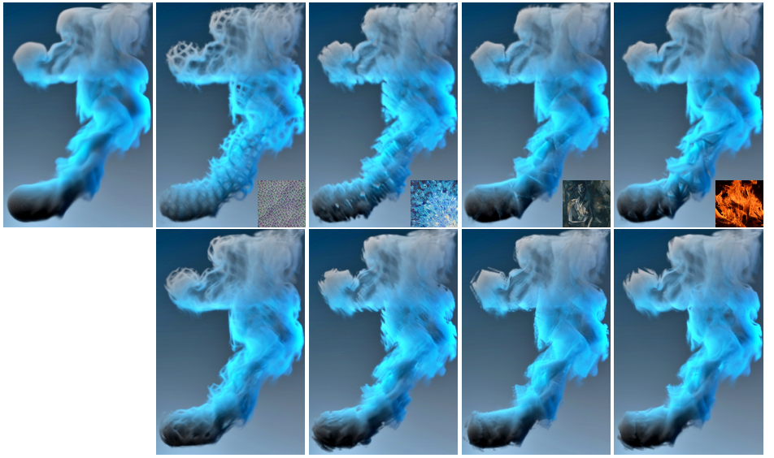

分别使用LNST（第一排）和TNST的实现效果

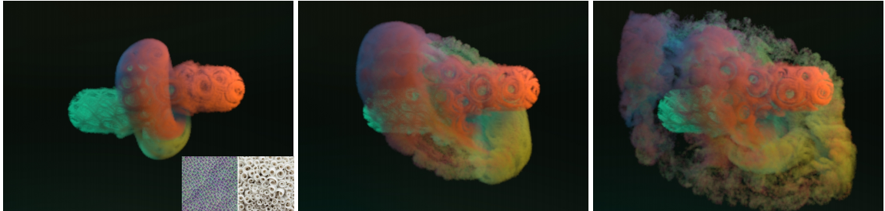

对两个烟雾分别使用不同的风格

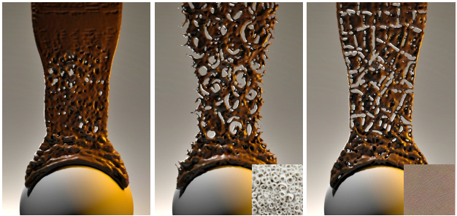

对液体的风格迁移

**第 5 章 讨论与结论**

我们提出了拉格朗日视角的基于神经网络的风格转移方法，并已证明在质量（改进了时间连贯性），性能（每帧的风格化时间更短，不到一分钟），以及艺术指导性（多流体样式，颜色转移，液体风格化）。我们方法的一个关键特性是它不限于任何特定的流体求解器类型（例如，网格，粒子，混合求解器）。为此，我们引入了网格到粒子传输（反之亦然）的策略，以更新属性和梯度，并可以重新模拟有效地应用于网格和粒子流体表示。我们方法的通用性使得可以无缝地集成到神经网络的风格迁移到现有的内容制作工作流程中。

该方法的当前局限性是我们为液体使用了一个简单的可微分的渲染器。虽然这在某些情况下效果很好，但是专用的液体微分渲染器将改善产生的质量，并支持更广泛的液体模拟设置。与烟雾渲染器类似，这种液体渲染器必须是可微分的，因为梯度会在过程中反向传播。

我们已经证明LNST可以带来新颖的效果和高度的艺术指导性，这使得流体风格迁移可以用于生产工作流程。但是，我们尚未在通常在此类设置中使用的大规模仿真。不过我们的方法可以处理多达200万个粒子，较大的场景可能会受可用内存限制。而且，在实际环境中场景复杂度更高，这可能带来挑战。

通过将用于将整个模拟样式化的计算时间从TNST的一天减少到LNST的一个小时，可以使这种方法对于数字艺术家来说更加实用。但是，为了测试不同的输入结构，实时方法将更为有效。最近的关于使用神经网络的图像风格化映射到3D模拟的概念可能可以更好的优化效率。

参考文献

[1]：Gingold,R.A.; Monaghan, J.J.; Smoothed particle hydrodynamics: theory and application to non-spherical star; Monthly Notices of the Royal Astronomical Society; 1977

[2]：Matteo, T.D., etc.; Energy input from quasars regulates the growth and acrivity of black holes and their host galaxies; nature, 2005

[3]：Connolly, A.; Iannucci, L.; Godunov SPH with an operator-splitting procuedure for materials with strength; Blucher Mechnical Engineering Proceedings, 2014

[4]：Marongiu, J.C., etc.; Application of SPH-ALE method to pelton hydraulic turbines; In Proc. 5th international SPHERIC workshop, 2010;

[5]：Lin, L.; Development and assessment of smoothed particle hydrodynamics method for analysis of external hazards; North Carolina State University, 2018;

[6]：Lin, L; Assessment of the smoothed particle hydrodynamics method for nuclear thermal-hydrodynamics applications; North Carolina State University, 2016;

[7]：Prescott, S., etc.; 3D simulation of external flooding events for the RISMC pathway; Idaho National Laboratory; 2015;

[8]：Lin, L, etc.; A computational study of think film dynamics on micro-structured surface; ASME, 2016